鼓噪英国“重新管治”香港的陈家驹，究竟是个啥货色？

原创 有里儿有面 [有理儿有面](javascript:void(0);)

**有理儿有面**

微信号 youli-youmian

功能介绍 你说是不是

2020-10-14[原文](https://mp.weixin.qq.com/s?__biz=Mzg3MjEyMTYyNg==&mid=2247514298&idx=1&sn=da9bb4828a08ae3ab9769a5c2e8fe17e&chksm=cef6eccff98165d90c762dfd9a8a26ef6f7ab1217b26631b49ff614c26cc1da966a6a7fc82bc&scene=27#wechat_redirect&cpage=59) 发表于

收录于合集





**全文共4241字，图片8张，预计阅读时间为12分钟。**

**文章首发于“有理儿有面”（youli-youmian），欢迎大家在朋友圈和微信群转发。**

**公众号及其他平台转载请在后台留言。**



▼

涉嫌违反香港国安法而被港警全球通缉的陈家驹，在社交媒体“消失”近一个月之后，近期又开始蠢蠢欲动。

10月2日，他在facebook称与揽炒派KOL袁弓夷在英国伦敦会面，讨论了英国政府在国际上对香港的“权利和义务”。

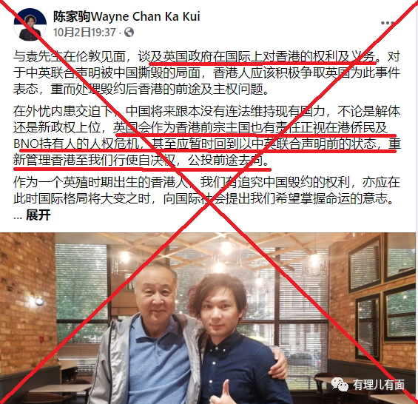

陈家驹在帖文中表示，“英国作为香港的‘前宗主国’，有责任正视在港侨民及BNO持有者的‘人权危机’，甚至应暂时回到《中英联合声明》前的状态”，由英国重新“管治”香港，至香港人行使“公投”前途去向。

之后的几天，陈家驹陆续发帖称其与英国国会议员Navendu Mishra 、Afzal Khan以及Hong Kong Watch主席Benedict Rogers等反华政客会面，讨论了香港“前途问题”，并号召支持者加入“殖民地位游说团队”。

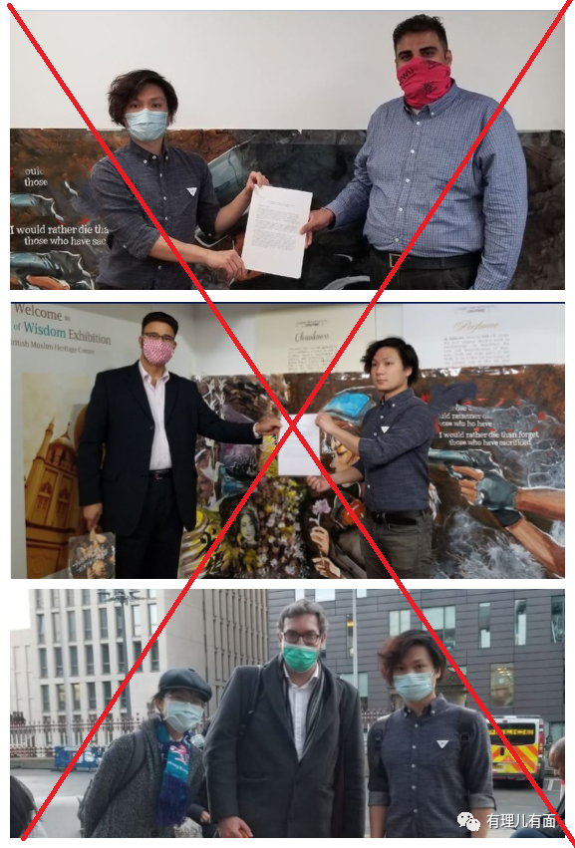

陈家驹是何许人？又是如何成长为臭名昭著的“港独”分子的？在反中乱港这条不归路上干过哪些勾当？

**残缺家庭的抑郁少年**

陈家驹1990年4月20日出生于香港。童年时代的他，随父母住在居屋(政府提供的廉价房)，日子虽不富裕但也波澜不惊。

但悲剧的是，陈家驹父母热衷政治并言传身教把儿子带上了“港独”的邪路。在幼年时代，父母就开始给他灌输极其偏颇的“政治启蒙教育”，在他面前大力称赞“末代港督”彭定康，看到游行示威就会赞许这是为“社会进步发声”。

这种扭曲家庭的最终结局，就是陈家在1997年金融危机中经济困顿、无法继续偿还房贷，陈氏夫妇也在经常吵架中以离婚收场。之后陈与父亲过着飘泊的生活，房子越搬越小、租金越来越贵。

残缺的家庭、无良的父母导致陈家驹的求学就业生涯也充满不幸。他先是在保良局唐乃勤初中书院就读，之后便早早进入社会，边打零工边网上修读美国爱荷华大学香港分校海外心理学学士课程。

靠着网课学来的知识，急于养家糊口的陈家驹做过儿童心理辅导员，还在一家公司设计手工香水产品。陈曾形容自己步入社会以来“边读书，边工作，边搞政治”，“无稳定的住所，不知道下一年会住在哪儿，不知未来会怎样”。

工作生活的压力，令陈一度患上抑郁症，“我有好多梦想、好多计划，直至我发觉真是买不起楼”。

可惜的是，生活的不易并没有让陈努力奋进，反而令他陷入到思想偏激、仇视社会的境地，并最终走向“港独”的不归路。他说，“我思考很久，为何在香港会得到如此居住环境，对香港政府很反感”，后来竟然觉得“搞港独可以解决抑郁”！

**“和理非”向“分离主义”的转变**

陈家驹重视自我形象，平时打扮整齐，言语有礼，不讲粗口。许多香港记者认为他很温和，陈也直言，“有必要小心经营自己和组织的公众形象，这对宣扬理念及目标至关重要”。

2008年北京奥运会时，陈家驹自称曾为国家队加油。出于对社会不满，那时候他主张用“和理非”的抗争方式表达诉求。然而，这种立场并没有维持多久。

2013年，陈家驹加入公民党，希望“通过助选和从事地区工作，为社会尤其是为自己带来一些改变”。但后来他发现“地区工作要搞联谊、派月饼，若资源少、街站摆得不够多，居民根本不认识你，更别说会听你讲什么民主理念”。跟随公民党一段时间后，陈家驹很快发现这里并不是他所想要的“政治舞台”。

2014年非法“占中”，让急于登上政治舞台的陈家驹嗅到了时机。期间，他坚持留守金钟和旺角“占领区”，负责协助管理物资。然而享受其中的他也并没有得到如意的结果：自己由于长时间不上班被公司“炒了鱿鱼”，长达79天的非法“占领”最终以和平清场结束。

但是，就是这一次政治风波，让陈家驹的政治立场发生了很大的变化：他认为非法“占中”的失败，说明“和理非”并非最好的抗争模式，之后思想逐渐激进，立场更加极端。

2015年，他从公民党退党，同时积极准备参与区议会选举。可他的参选之路也是接连遭遇“滑铁卢”：曾想以“本土民主前线”为平台参选，但该组织当时无参选计划；随后加入“青年新政”，为梁颂恒与游蕙祯参选立法会做助选，也是默默无闻；2015年组织成立“我们是未来”的“伞兵”组织，协助有意参选者，但因无参选经验被质疑不够资格；组建地区组织“牛头角民生关注组”“服务”了半年，但投机心理重又不愿沉下心做地区工作无果而终。

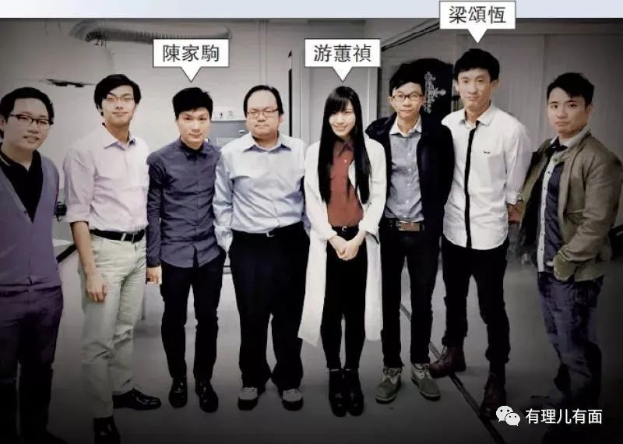

一系列“从政”的挫折，让陈家驹气急败坏，思想和行为变得更加偏执，他开始用激进的字眼妄评中央政府。他曾对媒体表示，“内地不断出现的问题令其对中国政府感到失望”，并最终走向组建“港独”组织分裂国家。

**“港独”头目成形**

2018年3月，陈家驹成立“学生独立联盟”“香港独立联盟”两个主张“港独”的组织并担任召集人，口号为“香港独立，以死相搏”。

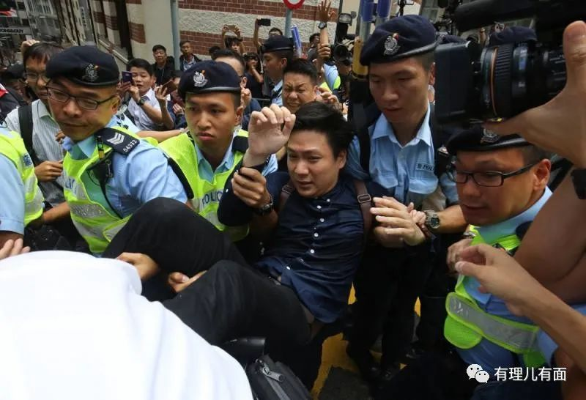

然而，陈家驹在乱港圈“名气”实在太小，许多乱港分子看不上陈家驹的“山头”。为了营造“大哥”形象和前呼后拥的声势，陈家驹开始把两个组织的人员和活动重叠使用，就这样也时常面临着经费困难、无固定办公场所及专职人员的困境，连活动使用的旗帜和横幅都是自制或在小型印制公司生产的。

但自封“领袖”的陈家驹颇为得意，从此精神亢奋的忙碌于聚光灯下，组织活动、接受采访。信口开河、谎话连篇的他大言不惭地声称“播独”不怕坐牢，一旦成功“有可能就是永久的、和平的社会”。

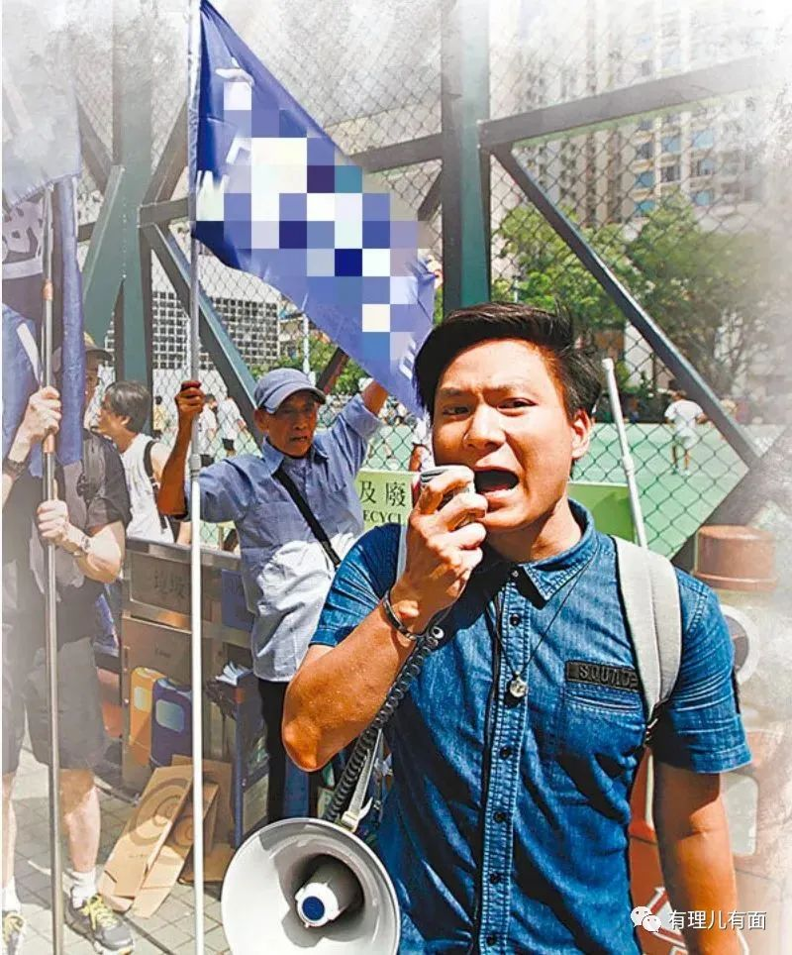

2018年7月1日，他在英驻港总领事馆外发起请愿活动，声称“一地两检”违反《中英联合声明》。此次活动，促成英保守党旗下一个政治团体表态支持“香港归英运动”、提出“让香港重归英国”的口号。

2018年9月5日，香港立法会举行《国歌法》本地立法公听会期间，陈家驹高喊“香港独立，以死相搏”，随后被逐离场。

2018年10月1日，陈家驹旗下的两个“港独”组织在游行中不仅打出“香港独立”旗帜，还打出支持西班牙“加泰罗尼亚独立”标识，后“加泰罗尼亚独立力量”致电感谢，受宠若惊的陈家驹表示“倍感振奋”。

2018年12月5日，陈家驹和同党吕俊贤秘密赴台，向对方介绍“港独”组织目前的活动情况，得到台湾民主基金会提供的“金援”。

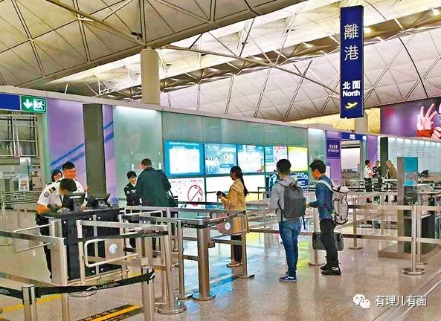

2018年12月6日，“台湾人权促进会”在台湾举办非法“占中”纪录片播放活动，陈家驹等参加，期间鼓吹自己非法“占中”丑行，并危言耸听唱衰香港，还在社交网站贴出“香港独立”四字。

2018年12月11日至14日， 陈家驹与“香港民族阵线”、“星火同盟”等“独派”组织到美国驻港总领事馆“请愿”，声称要求美国通过所谓的“香港人权与民主法案”。

2019年的修例风波，陈家驹伙同“学生动源”、“香港众志”等乱港组织更是大肆打砸抢，鼓吹“勇武”抗争。期间，还上演勾连英美及“台独”势力的戏码，声称要“让国际更关注此事”，并与一众“独派”及“反修例”参与者向台湾争取修改“难民法”、给予“政治庇护”等。

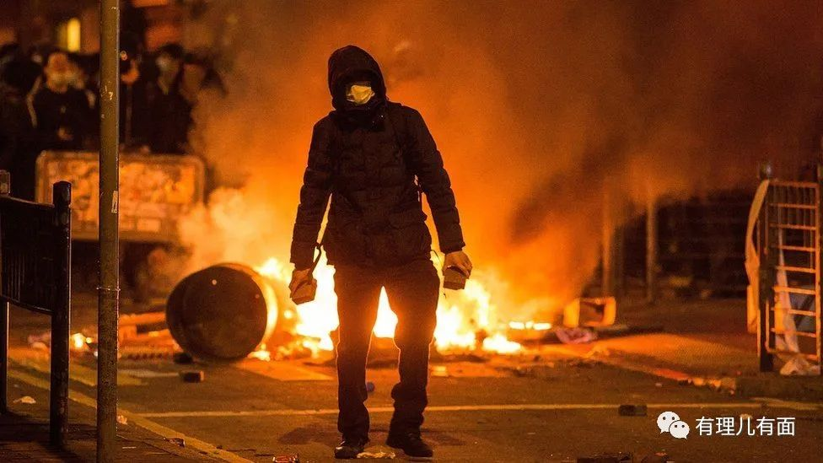

2019年6月9日，陈家驹的“学生独立联盟”、黄之锋的“香港众志”及钟翰林的“学生动源”召集暴徒暴力冲击立法会，他们包围立法会大楼及留守金钟，并与警方发生冲突。期间，陈家驹被警方拘捕，保释后又参与“港铁不合作运动”等。

2019年6月12日，获释不久的陈飞往台湾，与“台独”分子见面，出席民进党的座谈会。

2019年6月28日至29日大阪G20峰会期间，陈浩天、陈家驹、宋超然、锺翰林等人谋划并参与示威行动，并邀请一起赴日本大阪的香港学生会骨干成员商讨“未来合作计划”。

在反中乱港的歧途上，陈家驹卯足了劲头使劲折腾，但比起黄之锋等有美国粑粑加持的乱港头目来，他的“影响力”始终有限。陈家驹对此也耿耿于怀。

但有一样，陈家驹是自信与黄之锋有的一拼的，那就是利用从事“港独”活动玩弄香港女青年。

港媒揭露，陈家驹自2018年创立“学独联”知名度上升后，获得许多不谙世事的女孩子青睐，而陈家驹则是来者不拒，两年先后换了四个女朋友：Jennifer Chow，前“学民思潮”发言人黄子悦，许姓女友，何泳彤。至于未知名的“一夜风流”，更是难以估计。

一边祸害香港，一般残害女曱甴，陈家驹就这样治疗着自己的“抑郁症”。

然而时间并没有给陈家驹太多快活的机会。

香港国安法出台前夕，预感大势不妙的陈家驹匆匆逃走，空留“为香港独立要以死相博”的大话随风飘荡。

匆忙逃窜的陈家驹，依然惦记着如何最大化蛊惑和利用岛内的“曱甴资源”，他需要一个理由、一个告别的仪式来“维护形象”，“保持威信”。

于是，“落草”英国后，陈家驹6月28日便迫不及待地在社交媒体发布《切勿忘记，我们独立的梦想》。

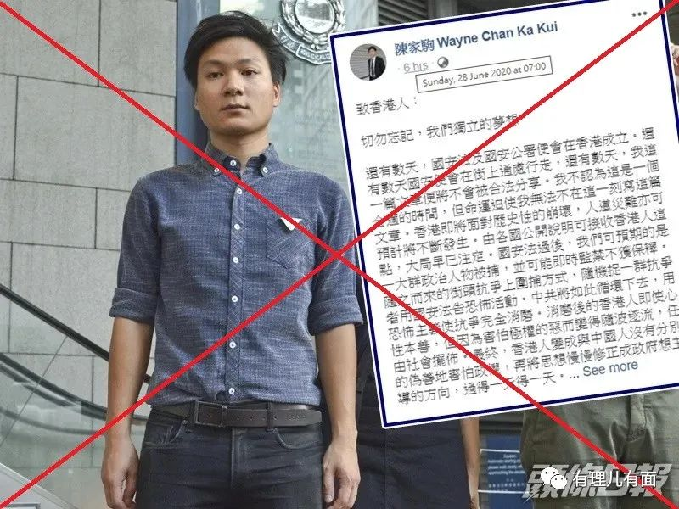

看这题目，明显是怂恿曱甴要继续“抗争”！陈家驹，是用自己不辞而别的逃亡，匹配现代媒体的超强传播，向全世界生动诠释了什么叫“叫人冲，自己松”！

陈家驹的网络语言，是充满温情的。“还有数天，我这一篇文章便将不会被合法分享。我不认为这是一个合适的时间，但命运迫使我无法不在这一刻写这篇文章”。

这是多么充满悲情的告别戏文！愣是把逃跑后妄图继续操控曱甴们乱港，让主子觉得自己还有价值可用的不良居心，说成了对曱甴“执手相看泪眼”的依依不舍！

“很抱歉，我没有为香港独立做到以死相搏的精神，但香港的以死明志已经够了”，“不论从国际战线，法理依据，香港独立的成功机会每日在倍增。我知道在历史上，我们最终都会见证香港独立的一刻”，“我希望在那个时候，我可以回来，与各位，与我爱的人在煲底兑现那个承诺”。

鼓吹“以死相搏”，让一批曱甴以身试法前途尽失，现在轮到自己兑现口号时就说“以死明志已经够了”，“不要死”，“我们要作的牺牲已经够了，我不愿意再见到香港的年青人受苦，因为你们都是值得拥有美好将来的一群”，**好一个假扮悲情、草菅人命“很抱歉”的陈骗子！**

操弄“掩耳盗铃”，罔顾中国政府维护主权的坚定立场和香港止暴制乱取得的重大进展，歪曲解读香港回归历史及法理依据，号称“香港独立的成功机会每日倍增”，**好一个指鹿为马“睁眼说瞎话”的陈骗子！**

上演“画地为牢”，掩饰香港国安法下从事分裂面临的天罗地网，以及乱港势力江河日下的凄凄惨惨戚戚，还在胡编乱造各种有利氛围和所谓“美好前途”，让曱甴傻子们继续当炮灰，一条道走到黑“送人头”到监狱，**好一个毁人不倦“心狠手辣”的陈骗子！**

展示“巧舌如簧”，将自己明显的背信弃义、畏罪潜逃，用悲情、大义、不舍、奋斗、未来的美好等温暖词汇进行涂脂抹粉，**好一个厚颜无耻口是心非的陈骗子！**

事实胜于雄辩。再巧色的辞令也难掩卑劣的行径及险恶的用心，在陈家驹抛弃“手足”逃走的那一刻，就已让这个港独头目所谓“以死相搏”的假面具稀碎了一地！

逃亡英国的陈家驹，是惶惶不可终日的。他曾在一篇题为《流亡日记》的文章中，描述了落草英国之后的痛苦与孤独，但依然表示不会放弃反中乱港的邪念，要继续在“国际线”的穷途末路上狂奔。

犯我中华者，虽远必诛，背叛祖国者，也必将身败名裂遗臭万年！陈家驹等反中乱港分子，必将迎来属于他们的清算！

**图片源自网络**





**关注公众号：**

**有理儿有面**

**理   性｜   揭   秘｜   探   讨**







有里儿有面

**微信扫一扫赞赏作者** **赞赏**

已喜欢，对作者说句悄悄话

取消

**发送给作者**

**发送**

最多40字，当前共字

 人赞赏

上一页 1/3 下一页

长按二维码向我转账

受苹果公司新规定影响，微信 iOS 版的赞赏功能被关闭，可通过二维码转账支持公众号。

### 精选留言

用户设置不下载评论